|  |  |  |
| --- | --- | --- |
|  | **Universidad Tecnológica de Panamá**  **Facultad de Ingeniería de Sistemas Computacionales** |  |

**Licenciatura en Ingeniería de Sistemas de Información**

**Sistemas de Base de Datos I**

**Proyecto No.2**

Implementación de Básica de una Base de Datos en Microsoft SQL Server Express 2019

|  |  |  |
| --- | --- | --- |
| **Prof. Víctor A. Fuentes T.** | **Integrantes:** | |
| Batista, Johel | 8-914-587 |
| Pinilla, Miguel | 8-975-2460 |
| Riley, Rolando | 8-972-1033 |
| Samudio, Nedith | 8-968-1471 |
| Villarreal, Andrés | 8-970-1267 |
|  | **Grupo:** 1IF131 |  |

Primer Semestre, Año Académico 2022

Índice de Contenidos

Introducción o Comentarios Iniciales 3

Modelado del Proyecto de Base de Datos 4

Modelo Conceptual Entidad-Relación 5

Modelo Relacional 6

Descripción y Explicación de la Base de Datos 7

Diagrama de Base de Datos generado por el Sistema de Gestión 13

Conclusión o Comentarios Finales 13

Referencias Bibliográficas 15

# Introducción o Comentarios Iniciales

Luego de gran parte de un Semestre Académico en el curso de Sistemas de Bases de Datos I, dentro de la carrera de Ingeniería en Sistemas de Información en la que se ha visto la teoría fundamental del desarrollo en general de una Base de Datos, ha llegado el momento de tomar dichos conocimientos y aplicarlos a un proyecto, que si bien es cierto se genera dentro de un entorno controlado, permite aplicarlos a una implementación en la vida real.

A lo largo de este Proyecto #2, observaremos todo el proceso desde el desarrollo conceptual hasta la implementación en la herramienta que ha sido encomendada para dicho despliegue que es Microsoft SQL Server Express 2019, pero utilizando con mayor ahínco el SQL Server Management Studio [1], que se convierte en el Sistema de Gestión de Bases de Datos predilecto para las implementaciones de muchos tipos de Bases de Datos en Microsoft.

Cabe resaltar, que producto de investigaciones iniciales y experiencia empírica, se han lanzado nuestros Sistemas de Gestión de Bases de Datos, que de igual manera funcionan a la perfección con Microsoft SQL Server 2019, pero orientados a la computación en la nube de Microsoft Azure, como lo es Azure Data Studio.

El mencionado software, permite desarrollar lo que se conocería como “Bases de Datos Relacionales con Infraestructura Escalable o Flexible”, ya que, al encontrarse basado en un entorno de nube, se permite la adecuación de los servicios de Bases de Datos correspondientes que sean necesarios.

Empero, es importante resaltar a manera introductoria a este proyecto, que “La Mejor Base de Datos” o “El Mejor Sistema de Gestión de Bases de Datos”, es aquel que se adapta a las necesidades del proyecto en curso que estamos desarrollando, no es una condición necesaria y suficiente que todas las implementaciones de Bases de Datos tengan que ser realizadas en un software en específico, sino que todo dependerá de los requerimientos de las unidades de negocio correspondientes a cada uno los involucrados, con base en eso se hace una elección técnica.

# Modelado del Proyecto de Base de Datos

Para efectos de contextualización de la empresa que vamos a ejecutar, procederemos a citar la respectiva narrativa encomendada en como trabajo a desarrollar en el Proyecto #2 [2]:

“Se desea crear un sistema de base de datos para un sistema sencillo de una biblioteca. Es importante llevar un registro de los autores, de los cuales se almacenará un código o identificador y su nombre.

El sistema de bibliotecas guarda información de los usuarios, de los cuales interesa guardar un código, nombre y el teléfono, el cual debe permitir el uso de guiones y hasta un máximo de 12 caracteres en la cadena).

La información de los libros también debe ser almacenada en la base de datos, para lo cual se necesita conocer un identificador, el título del libro, su precio en decimal con el detalle de verificación (se tiene que validar que el precio esté en el rango de entre 1.00 y 150.00, inclusive), el formato del libro (debe usarse la nomenclatura “pd” para portada dura, “pb” para portada blanda y “cd” para libro digital y se debe verificar que solamente se acepten esta nomenclatura).

Se sabe que un usuario puede solicitar los libros, por lo que la información de código del usuario debe estar asociada al Libro.

Para este caso, un libro solo puede ser pedido por un usuario, aunque se tienen varias copias de los libros más solicitados, aunque los usuarios pueden solicitar más de un libro.

Adicionalmente, se necesita mantener un registro de qué autor escribió un determinado libro, sabiendo que un autor puede escribir varios libros, y que los libros pudieran tener más de un autor.”

Modelo Conceptual Entidad-Relación

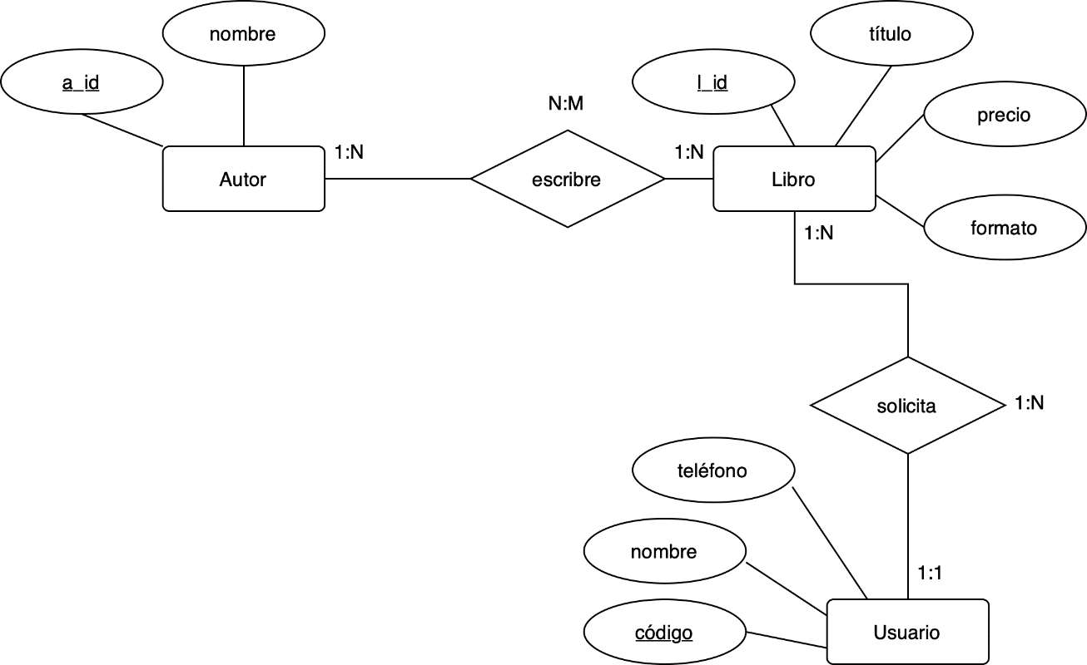

*Ilustración #1: Modelo Conceptual Entidad-Relación*

Las principales características que podemos encontrar en el Diagrama del Modelo Conceptual Entidad-Relación extraído del análisis de la narración son:

* Podemos reconocer la existencia de 3 entidades principales, que son Autor, Libro y Usuario.
* Un autor tiene la posibilidad de escribir 1 o varios libros a lo largo de su carrera literaria, lo cual es bastante usual a nivel académico.
* Un Libro, puede ser escrito o tener 1 o varios autores, situación que nuevamente es muy común especial entre los libros de índole académico.
* La Cardinalidad Resultante de la Relación entre la Entidad Autor y Libro, por ende, se convierte en Muchos a Muchos (*N:M*).
* Los usuarios pueden solicitar de 1 a muchos libros en la biblioteca
* Por restricciones físicas de inventario, un ejemplar de un Libro puede ser solicitado por un Solo Usuario en un determinado momento.

Modelo Relacional

En el Modelo Relacional que se nos presenta en la narración del proyecto se nos muestra una Tabla o relación llamada Autor_de_Libro, es necesario recordar que esta nueva tabla no es producto de una entidad, si no de la relación de muchos a muchos entre Autor y Libro.

*Ilustración #2: Modelo Relacional de la Base de Datos*

En el modelo relacional que se presenta podemos visualizar claramente el paso de llaves posterior al modelo de Entidad Relación, esto regirá el flujo u orden de la creación de las tablas en la base de datos al programarla en el SGBD. Un posible orden de creación de las tablas en la base de datos, tomando en consideración las dependencias de algunas relaciones por sus llaves foráneas, sería la siguiente:

1. **Autor**: Relación que cuenta con la llave primaria o llave principal de todo el Modelo, que adicional a eso cuenta con el atributo de nombre para especificar hacer consultas como ¿Quién fue el autor de X libro?
2. **Usuario**: Relación que representa al Usuario de la Biblioteca, la misma cuanda con un código de usuario que es su llave primaria como identificador único y almacena dos atributos como nombre y teléfono en los cuales con los cuáles se pueden Con su llave primaria y dos atributos
3. **Libro**: Entidad que cuenta con su respectiva llave primaria (l_id), empero con tres atributos propios y una llave foránea que se encarga de hacer referencia a la llave primaria en la Relación Usuario.
4. **Autor_de_Libro**: Es una Relación que posee una llave compuesta, generada con el producto de la unión de dos llaves foráneas, las cuales referencian a las llaves primarias dentro de las Entidades Autor y Libro.

Descripción y Explicación de la Base de Datos

A continuación, haremos el proceso de explicación de la Implementación, de tanto el Modelo Entidad Relación de la Base de Datos, así como el Modelo Relacional del mundo, utilizando; como ya se había mencionado anteriormente, Microsoft SQL Server Express 2019 con su respectivo Sistema Gestor de Bases de Datos.

|  |  |
| --- | --- |
| Se creo la base de datos con el nombre de **BibliotecaBD**. | -- Creacion de la Base de Datos  CREATE DATABASE BibliotecaBD |
| USE se utiliza para que los cambios que se vayan a realizar de ahora en adelante sea en la BD correspondiente. | -- Creacion de Tablas  USE BibliotecaBD |
| Se crea la tabla **Autor** incluyendo los atributos: a_id y nombre.  - Se declara la llave primaria (a_id)  - El campo **nombre** no puede ser nulo. | -- Creacion de la Tabla Autor  CREATE TABLE Autor (  a_id int  CONSTRAINT pk_Autor_a_id PRIMARY KEY,  nombre VARCHAR (20) NOT NULL  ) |
| Se crea la tabla **Usuario** incluyendo los atributos: u_id, nombre y telefono.  - Se declara la llave primaria (u_id)  - Se especifica que el campo de nombre no puede ser nulo. | -- Creacion de la Tabla Usuario  CREATE TABLE Usuario (  u_id INT  CONSTRAINT pk_Usuario_id_u PRIMARY KEY,  nombre VARCHAR (20) NOT NULL,  telefono CHAR (12)  ) |
| Se creo la tabla **Libro** incluyendo los atributos: l_id, titulo, precio, formato y u_id.  Se crean las siguientes restricciones:  - Se declara la llave primaria (l_id)  - Se Verifica y limita la entrada del atributo precio  - Se Verifica y limita la entrada del atributo formato  - Declaración de la llave foránea (u_id) | -- Creacion de la Tabla Libro  CREATE TABLE Libro (  l_id INT  CONSTRAINT pk_Libro_l_id PRIMARY KEY,  titulo VARCHAR (25) NOT NULL,  precio DECIMAL (5,2) NOT NULL  CONSTRAINT ck_Libro_precio CHECK ((precio >= 1.00) and (precio <= 150.00)),  formato CHAR (2)  CONSTRAINT ck_Libro_formato CHECK (formato in ('td','tb','cd')),  u_id INT  CONSTRAINT fk_Libro_u_id FOREIGN KEY REFERENCES Usuario(u_id)  ) |
| Se crea finalmente la tabla/relación Autor_de_Libro (Ya que es una relación muchos a muchos) incluyendo los atributos: a_id y l_id   * Se declara la llave primaria compuesta (a_id, l_id) | -- Creacion de la Tabla Autor_de_Libro  CREATE TABLE Autor_de_Libro (  a_id INT  CONSTRAINT fk_Autor_de_Libro_a_id FOREIGN KEY REFERENCES Autor(a_id),  l_id INT  CONSTRAINT fk_Autor_de_Libro_l_id FOREIGN KEY REFERENCES Libro(l_id)  CONSTRAINT pk_Autor_de_LibrRo_a_id_l_id PRIMARY KEY (a_id, l_id)  ) |
| Se verifica el contenido de la tabla “Autor”,  donde se muestra el ID del Autor y Su Nombre (Así se realizará en las siguientes tuplas que se mostraran.) | -- Verificación de Tablas –   SELECT * FROM Autor *Ilustración #3: Ejecución de una Sentencia Select From, en este caso de la Tabla Autor* |
| Se verifica la tabla “Usuario” donde se almacenaron los insert correspondientes. | -- Verificación de Tablas –   SELECT * FROM Usuario *Ilustración #4: Ejecución de una Sentencia Select From, en este caso de la Tabla Usuario* |
| Se verifica la tabla de “Libro” donde se ven los detalles de los insert correspondientes a los libros. | -- Verificación de Tablas –   SELECT * FROM Libro *Ilustración #5: Ejecución de una Sentencia Select From, en este caso de la Tabla Libro* |
| Se verifica la tabla de la nueva relación de autor_de_libro donde se mostrarán los id de los autores y el de los libros. | -- Verificación de Tablas –   SELECT * FROM Autor_de_Libro *Ilustración #6: Ejecución de una Sentencia Select From, en este caso de la Tabla Autor_de_Libro* |
| Se implementan los INSERT para colocarlos en la respectiva tabla creada de Autor. | -- Inserción de datos (Autor) –  INSERT INTO Autor (a_id, nombre) VALUES  (11,'Mary Ellen Taylor'),  (12,'Colleen Hoveer'),  (13,'Freida McFadden'),  (14,'Josh McFarlan'),  (15,'Jeneva Rose'),  (16,'Dean Koontz'), |
| Se implementan los INSERT para colocarlos en la respectiva tabla creada de Usuario. | -- Inserción de datos (Usuario) –  INSERT INTO Usuario (u_id, nombre, telefono) VALUES  (123,'Miguel Pinilla','697301-63253'),  (124,'Andres Villareal','661297-90857'),  (125,'Nedith Samudio','620530-78272'),  (126,'Johel Batista','698777-41195'),  (127,'Rolando Riley','690866-53886'),  (128,'Michael Villa','696335-72326'), |
| Se implementan los INSERT para colocarlos en la respectiva tabla creada de Libro. | -- Inserción de datos (Libro) –  INSERT INTO Libro (l_id, titulo, precio, formato, u_id) VALUES  (223 ,'The Brighter the Light', 20.00 ,'tb', 123),  (224 ,'Reminders of Him', 18.00 ,'cd', 124),  (225 ,'The Housemaid', 12.00 ,'tb', 125),  (226 ,'The Hotel Nantucket', 110.00 ,'td', 126),  (227 ,'The Perfect Marriage', 16.00 ,'tb', 127),  (228 ,'Quicksilver', 8.00 ,'cd', 128), |
| Se implementan los INSERT para colocarlos en la respectiva tabla creada de autor_de_libro. | -- Inserción de datos (Autor_de_Libro) –  INSERT INTO Autor_de_Libro (a_id, l_id) VALUES  (11, 223),  (12, 224),  (13, 225),  (14, 226),  (15, 227),  (16, 228),  (17, 229), |

# Diagrama de Base de Datos generado por el Sistema de Gestión

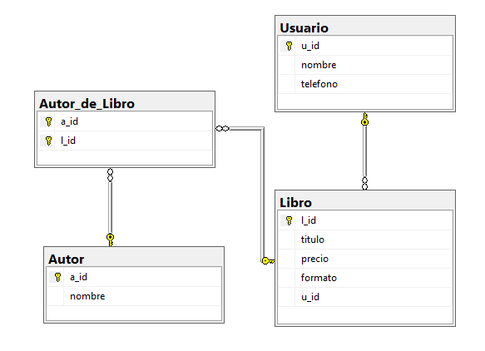

*Ilustración #8: Diagramado de la Base de Datos generado automáticamente por Microsoft SQL Server Management Studio (SSMS)*

# Conclusión o Comentarios Finales

Este es un ejemplo perfecto en el que “Todo comienza a tomar sentido”, es decir; aquellos momentos en los que se nos presentaban narrativas que podrían ser casos de la vida real y nuestro trabajo se limitada a realizar un respectivo diagramado, ya sea a nivel Conceptual como el Entidad-Relación o a Nivel Lógico como el Modelado Relacional, muchas veces no se comprendía el ¿Por qué hacemos esto?

Empero, con el desarrollo de los laboratorios en el transcurso del semestre en curso, fuimos desarrollando ciertas capacidades en las que pudiésemos, ya a nivel de código; generar esas correlaciones entre el conocimiento aprendido de manera teórica con la lógica detrás de una Base de Datos, para luego llevarla a una implementación a través de código “En la vida real”, se vuelve algo gratamente satisfactorio para nosotros, los estudiantes [3].

Importante es mencionar, que la realidad de estos conceptos va mucho más allá de lo que podemos observar a simple vista al momento de realizar los diagramas o modelos de Bases de Datos, ya que todo esto requiere que los mismos sean posteriormente “Normalizados”, de manera que se pueda asegurar la consistencia e integridad referencial de cada uno de los datos que la componen.

Aunque no sea tema de análisis y discusión para el presente Proyecto #2, consideramos que el mismo sería una gran adhesión para generar la implementación de una Base de Datos, lo más fiel a la realidad posible, comprendiendo que esto será visto en futuros módulos e implementado en el Proyecto Semestral, incluyendo los conceptos básicos del Álgebra Relacional para realizar las operaciones tipo JOIN entre tablas, es decir, consultas múltiples.

# Referencias Bibliográficas

1. E. (2022, 10 maart). *Descarga de SQL Server Management Studio (SSMS) - SQL Server Management Studio (SSMS)*. Microsoft Docs. Geraadpleegd op 15 april 2022, van <https://docs.microsoft.com/es-es/sql/ssms/download-sql-server-management-studio-ssms?redirectedfrom=MSDN&view=sql-server-ver15>
2. Fuentes, V. (s. f.). Ejemplo de Implementación de una Base de Datos en SQL. ECampus, Universidad Tecnológica de Panamá. Recuperado 10 de junio de 2022, de <https://ecampus.utp.ac.pa/moodle/pluginfile.php/1092442/mod_assign/introattachment/0/Proyecto%202%20-%20BDI-2022.pdf?forcedownload=1>
3. Perafán Echeverri, A. (1994). Fundamentos Epistemológicos de la pedagogía en el marco de la polémica constructivista de Piaget e histórica de Bachelard. *Pedagogía y Saberes*, *5*. https://doi.org/10.17227/01212494.5pys15.24